Document entériné par le Groupe Spécialisé n° 3.3 - Édité le 02/05/2024
Liste minimale des éléments habituellement demandés par le Groupe Spécialisé
Groupe Spécialisé n° 3.3 « Structures tridimensionnelles, ouvrages de fondation et d’infrastructure »
Famille de produits ou procédés : Dallage industriel en béton renforcé de fibres métalliques avec et/ou sans joints de retrait
1. Mode de commercialisation
1.1. Coordonnées
1.2. Identification des produits
2. Description
2.1. Principe
Validé par le Groupe Spécialisé le 19/10/2023
Description
• Dosage(s) visé(s) ;
• Définition du rôle du dallage : répartition des charges sur le sol, reprise d’éléments de structure, … ;
• Zone géographique : France métropolitaine et/ou DROM-COM ;
• Chargements visés : charge répartie surfacique, charge linéique et charge ponctuelle ;
• Conditions ambiantes : milieux agressifs, …
Du fait des conditions hygrométrie plus sévère qu’en métropole, la mise en œuvre en DROM-COM est conditionné à l’utilisation de fibres traitées contre la corrosion, ou bien à des conditions de stockage telles qu’elles ne doivent pas pouvoir rouiller avant mise en œuvre. Il est à noter qu’en l’absence de traitement, des tâches de rouille pourront apparaitre dans le temps en surface des dallages.
Pour les deux procédés (avec ou sans joints), l’épaisseur nominale du dallage est au minimum de 15 cm pour les dallages à usage industriel et au minimum de 13 cm pour les dallages à usage autre qu’industriel, avec les tolérances indiquées au paragraphe 8.1 du NF DTU 13.3 P1-1-1.
Les dallages fonctionnant en dalle portée sur une structure de fondation où la forme joue le rôle de coffrage ne sont pas visés dans le cadre de ces Avis Techniques.
Les prescriptions de ce dossier technique ne s'appliquent qu'à des dallages désolidarisés des éléments de structure (Longrines, poteaux, murs fondés, massifs de machines, etc.…).
Les tirants parasismiques reliant les poteaux de la structure ne peuvent pas être inclus dans le dallage. Le concepteur doit prévoir ces tirants sous le dallage et non solidaires de ce dernier.
2.2. Caractéristiques des composants
Validé par le Groupe Spécialisé le 19/10/2023
Description
• Fibre :
- Dénomination commerciale ;
- Géométrie et caractéristiques mécaniques ;
- Dosage conforme à la DDP ;
- Conditionnement et identification.
• Béton :
- Classe de résistance à la compression minimum
- Adjuvants utilisés (superplastifiant, …) ;
- La classe de consistance du béton doit être S4 ou S5 quel que soit le mode de mise en œuvre (avec ou sans vibration mécanique) ;
- La valeur maximale du rapport E/C doit être de 0,5 pour les dallages sans joints et conforme au §5.1 (f) du NF DTU 13.3 P1-2 pour les dallages avec joints. Le dosage en ciment doit dans tous les cas être supérieur ou égal à 300 kg/m³. Le béton sera conforme à la NF EN 206+A2/CN.
Jurisprudence modifiée lors du GS du 11/10/2022 :
Méthode globale proposée pour le choix de type de ciment pour les dallages fibrés sans joints de retrait :
Afin de répondre à la problématique des demandeurs, qui rencontrent des difficultés (dans certaines régions françaises) à se procurer les ciments mentionnés dans la liste établie suivant une jurisprudence du GS dont l’origine n’a pu être retracée, il est proposé de laisser la possibilité aux demandeurs de la famille d’introduire un nouveau type de ciment à la liste proposée, sous réserve de montrer que (pour un béton C30/37) :
- La déformation due au retrait de dessiccation du béton calculée suivant la formule des règles NF EN 1992-1-1 est inférieure à la valeur de déformation due au retrait de dessiccation maximale obtenue pour les ciments de la liste existante ;
- Le temps de prise observé est dans la fourchette des temps de prise des bétons constitués de ciments de la liste existante ;
- Pour les ciments composés : justifier de la compatibilité fibres métallique / constituant (hors laitier granulé de haut fourneau, pouzzolane naturelle et cendre volante siliceuse déjà mentionné dans la liste existante) ;
- Le pourcentage de C3A dans le ciment total est limité à 8% maximum ;
- Le rapport des résistances du ciment en compression à 2 jours et à 28 jours est inférieur à 0,55 afin de limiter les fissures dues au retrait du béton ;
- Dans le cas d’un ciment CEM III, pour la formulation du béton, la valeur de retrait du ciment mesurée à 28 jours sur éprouvette est inférieure à 700μm/m.
- La mise en œuvre d'une couche d'usure est possible (compatibilité).
Par ailleurs, il est proposé de ne pas mentionner la caractéristique complémentaire (N, R ou PM) au sens de la NF EN 197-1, mais plutôt de citer la classe du ciment au sens des règles NF EN 1992-1-1.
Ci-après la liste des ciments préconisés :Ciments utilisables pour le procédé pourvu de joints de retrait CEM I, CEM II/A ou CEM III/A exclusivement.Ciments utilisables pour le procédé non pourvu de joints de retrait :
- CEM I 42,5 N
- CEM I 42,5 PM
- CEM II/A-S 42,5 N
- CEM II/A-P 42,5 N
- CEM II/A-V 42,5 N
- CEM III/A 42,5 N
- CEM III/B 42,5 N
3. Disposition de conception
3.1. Prescriptions générales
Validé par le Groupe Spécialisé le 19/10/2023
Description
Il est jugé nécessaire de distinguer les dallages avec joints et sans joints : détail des renforts d’armatures des dallages sans joints, détail des autocontrôles renforcés sur les dallages sans joints, …
Il est jugé nécessaire de justifier la suppression du treillis soudé au-delà de 35 kg/m3 pour les dallages avec joints et de 40 kg/m3 pour les dallages sans joints. Il est rappelé que les limites de dosage de 35 kg/m3 et de 40 kg/m3 ont été déterminées forfaitairement et n’ont pas fait l’objet d’un raisonnement scientifique et technique. Une note de calcul est attendue sur dallage fibré.
Il est rappelé que l’utilisation d’entraîneur d’air dans le béton du dallage génère une incompatibilité avec la finition par couche d’usure (les bulles remontent à la surface du dallage, se retrouvent bloquées par la finition et s’accumulent jusqu’à éclatement de la couche de finition).
La mise en charge du dallage conduit à des rotations anélastiques locales au droit des microfissures comme dans tous les ouvrages en béton armé ou non, soumis à une flexion-traction. La maîtrise de ces comportements anélastiques exige de limiter le niveau de sollicitation pour la satisfaction des besoins des exploitants en matière de bon comportement de la surface du dallage vis à vis des risques de fissuration.Les prescriptions qui suivent sont issues de justifications basées sur des résultats d’essais fournis par le demandeur. Ces prescriptions visent à obtenir des dallages dont le degré de fissuration, ainsi que l’ouverture attendue des fissures, soient compatibles avec leur aptitude à l’emploi dans le domaine d’emploi accepté.
Ces prescriptions sont scindées en trois catégories selon qu’elles sont générales, c'est-à-dire qu’elles s’appliquent aux procédés avec et sans joints ou qu’elles sont dédiées exclusivement à l’un ou l’autre.
Prescriptions générales :
- La décision validant une solution dallage est prise par le Maître d’œuvre, en fonction des éléments dont il dispose en phase conception.
- Les dispositions particulières relatives aux quatre points suivants sont à adopter en stricte conformité avec le NF DTU 13.3 P1-1-1 :
  - La décision validant une solution dallage ;
  - Les actions à prendre en compte pour le calcul des sollicitations et des déformations ;
  - Les informations nécessaires à obtenir du Maître d’Œuvre, avant tout dimensionnement ;
  - Les valeurs minimales à observer pour les performances du sol d’assise et de la couche de forme, ainsi que les modes de traitement éventuels.
- L’épaisseur nominale du dallage est au minimum de 15 cm pour les dallages à usage industriel et au minimum de 13 cm pour les dallages à usage autre qu’industriel, avec les tolérances indiquées au paragraphe 8.1 du NF DTU 13.3 P1-1-1.
- Le calcul des sollicitations agissantes, des contraintes et des déformations du dallage est effectué conformément à l’annexe C du NF DTU 13.3 P1-1-1.
- Dans le cas où le dallage est posé sur isolant, il y a lieu de tenir compte des caractéristiques équivalentes de l’ensemble sol+forme+isolant selon le NF DTU 13.3.
- Les dallages doivent comporter des armatures de renforts dans toutes les zones qui constituent des points singuliers (exemples : pourtours de poteaux, angles, regards, etc.). Un plan des renforts doit être annexé à la note de calculs.
- Les dallages de grande dimension doivent être mis en œuvre en employant des techniques adaptées au coulage en grande largeur.
- Les dallages additionnés de fibres sont assimilés aux dallages non armés conformément au NF DTU 13.3 P1-1-1. Ils peuvent comporter des armatures. Lorsque les calculs de dimensionnement du dallage les prennent en compte, leur pourcentage minimal et les dispositions constructives doivent être ceux fixés au §5.5.2.1 du NF DTU 13.3 P1-1-1. Dans ce cas, les justifications sont conduites sans tenir compte de l’apport des fibres.
- L’épaisseur du dallage à exécuter sera celle issue du dimensionnement, arrondie au centimètre supérieur.
3.3. Prescriptions particulières au procédé avec joints
3.4. Prescriptions particulières au procédé sans joints
4. Disposition de mise en oeuvre
4.1. Prescriptions générales
4.2. Mise en œuvre du béton de fibres
Validé par le Groupe Spécialisé le 19/10/2023
Description
La mise en œuvre du dallage est interdite sur support gelé. La température ambiante doit être conforme au §7.3.2 du NF DTU 13.3 P1-1-1.

La plate-forme doit être réceptionnée contradictoirement avec l’entreprise titulaire de ce lot, avec un délai nécessaire à une reprise éventuelle.

Il est important de respecter la tolérance de niveau du support de +/-10 mm.

Le déversement du béton à pied d'œuvre peut s'effectuer directement par le camion malaxeur ou par pompage. L'emploi d'un béton de consistance S4 permet une mise en place sans vibration. Seuls les points singuliers renforcés par des treillis soudés à mailles serrées, les arrêts de coulage et les dispositifs avec pattes d’ancrages (passages de portes ; quais…) nécessitent une vibration à l’aiguille pour garantir un bon ancrage de ces différents dispositifs de construction. L’utilisation d’une règle vibrante permet d’avoir un meilleur compactage du béton et de limiter les fibres en surface.

Dans le cas où la surface du béton reste brute, la présence de fibres à la surface est inévitable et pourrait causer une corrosion occasionnelle. Cependant, ce phénomène n’est pas nuisible pour la résistance du béton.

Les finitions traditionnelles (couche d’usure) ne nécessitent aucune précaution particulière par rapport à la technique ≪ dallage non fibré ≫, et doivent être conformes aux NF DTU 13.3 P1-1-1 et au §7 du NF DTU 13.3 P1-2.
4.3. Fractionnement
Validé par le Groupe Spécialisé le 19/10/2023
Description
Définition de l’espacement entre joints (Conformément au NF DTU 13.3 P1-1-1 §5.6.6).
5. Maintien en service du produit ou procédé
6. Traitement de fin de vie
7. Assistance technique
Validé par le Groupe Spécialisé le 19/10/2023
Description
Préciser le rôle des intervenants (fabriquant, centrale BPE, utilisateur final).
8. Contrôles de fabrication du béton fibré
8.1. Contrôles de fabrication des fibres en usine
Validé par le Groupe Spécialisé le 19/10/2023
Description
Conditions de fabrication des fibres (usine ISO 9001, plan de contrôle qualité, …)Marquage CE des fibres selon la norme NF EN 14889-1 sous système 1.
8.2. Fabrication et contrôles du béton de fibres
Validé par le Groupe Spécialisé le 19/10/2023
Description
Prescriptions :
- L’incorporation des fibres peut se faire soit en centrale à béton, soit dans le camion malaxeur ;
- Dans le premier cas, afin de s’assurer d’une bonne homogénéité du BRFM, les fibres devront être introduites en même temps que les granulats (agrégats et sable), en principe sans modification du temps de malaxage initialement prévu. Si un fluidifiant/superplastifiant est utilisé en complément sur le chantier, il doit être introduit dans le camion malaxeur tournant à pleine vitesse (12 tours / minute minimum) ;
- Dans le second cas, le béton non fibré a été transporté sur le chantier par le camion malaxeur. En cas d’usage de plastifiant/superplastifiant, ceux-ci devront être intégrés avant l’incorporation des fibres, à pleine vitesse de rotation de la toupie (12 tours/minute). L’introduction des fibres devra se faire de manière progressive à raison de trois cartons (soit 60 kg) maximum par minute puis en respectant un temps de malaxage à pleine vitesse supérieur à 4 minutes après incorporation des fibres ;
- Lors de la mise en œuvre, les éventuels nids de fibres doivent être éliminés et en aucun cas intégrés dans le dallage, la répartition homogène des fibres étant contrôlée.
- Conditions de fabrication du béton fibré :
  - Type de centrale dans laquelle le produit peut être fabriqué (certification NF, homologation par le titulaire, …) ;
  - Modalités d’incorporation des fibres dans le béton.
- Mode de livraison sur chantier.
9. Mention des justificatifs
9.1. Résultats Expérimentaux
9.1.1. Rapports d’essais BEFIM
9.1.2. Stabilité de l’ouvrage
Validé par le Groupe Spécialisé le 19/10/2023
Description
Fournir un exemple de note de calcul pour un dallage industriel.
9.1.3. Mise en oeuvre
Validé par le Groupe Spécialisé le 19/10/2023
Description
Justifier l’ouvrabilité du béton fibré au dosage visé : comparaison avec un béton de référence.
9.1.4. Feu
Validé par le Groupe Spécialisé le 19/10/2023
Description
Aucune justification particulière n’est nécessaire par rapport au feu.
9.1.5. Séisme
9.1.6. Durabilité
9.1.7. Justificatifs complémentaires
9.2. Références chantiers
Validé par le Groupe Spécialisé le 19/10/2023
Description
Liste des références chantiers de moins de 7 ans accompagnée des fiches d'autocontrôle.
10. Annexe : Conception et réalisation des dallages en Béton de Fibres Métalliques
10.1. Objectif
Validé par le Groupe Spécialisé le 19/10/2023
Description
L’objectif de ce document est de définir les compléments à la méthode de caractérisation des BFM définie dans l’annexe 3 de la méthode BEFIM (cahier CSTB 3416 de juillet-aout 2002).
Le protocole d’essais servira comme base de la caractérisation de l’influence des fibres (nature et dosage) dans un béton de référence en garantissant à minima :
- Une résistance en traction par flexion de la matrice béton constante ;
- Une formule béton homogène et stable en fonction du dosage en fibre ;
- Un impact vis-à-vis de la mise en œuvre des corps d’épreuves quasi négligeable.
Les documents de référence servant de base à l’élaboration de ce document sont :
- NF EN 14845-1 (09/2007) : Méthode d’essai des fibres dans le béton partie 1 béton de référence ;
- NF EN 14845-2 (01/2007) : Méthode d’essai des fibres dans le béton partie 2 effets sur le béton ;
- NF EN 14651 (11/2005) : Mesurage de la résistance à la traction par flexion.
10.2. Protocol d'essai
10.2.1. Définition du béton de référence
Validé par le Groupe Spécialisé le 19/11/2023
Description
La NF EN 14845-1 définit le béton de référence de la manière suivante :
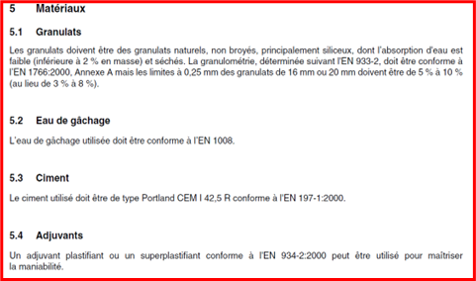
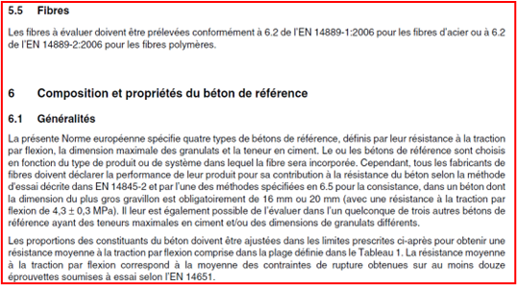
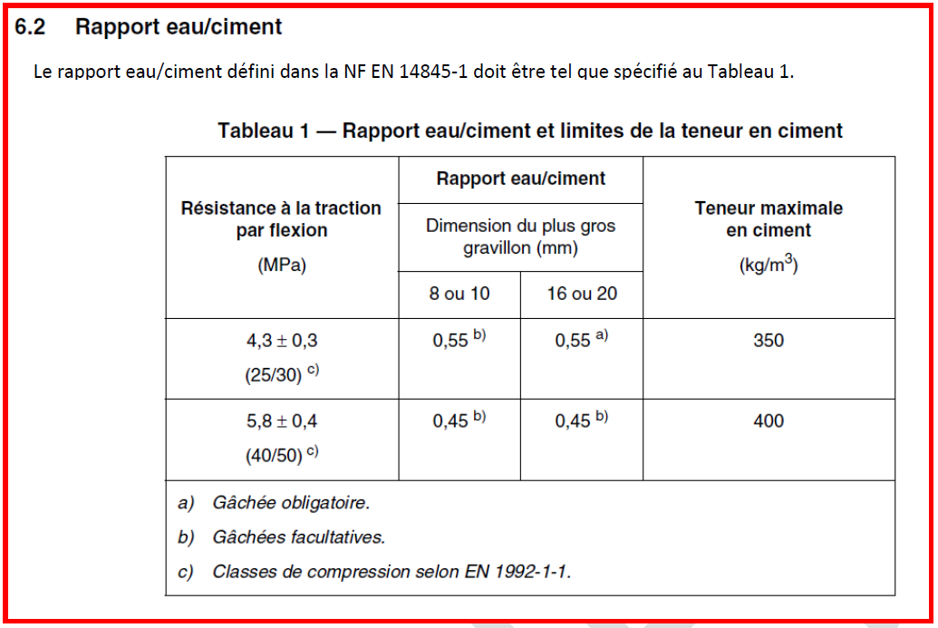
10.2.2. Bases de la formulation
Validé par le Groupe Spécialisé le 19/10/2023
Description
Les matériaux à utiliser pour la formulation sont les suivants :
- Ciment CEM II 42,5 N CE NF
- Granulats 0/4, 4/11.2, 11.2/22.4 SCL de la carrière Granulats Vicat de St Jean Le Vieux (01)
- Adjuvant Sika Techno 45
Les caractéristiques fondamentales pour la formulation du béton dite de Référence sont les suivantes :
- E/C = 0,55
- Dosage en ciment maximal 350 kg/m3
- Résistance à la traction par flexion 4,3 ± 0,3 MPa pour une classe de béton C25/30
- Le béton blanc doit être fluidifié
Chaque campagne de caractérisation doit faire l’objet d’une livraison d’un seul et même lot de matériaux.
Chaque lot doit être caractérisé comme dans le tableau ci-dessous :
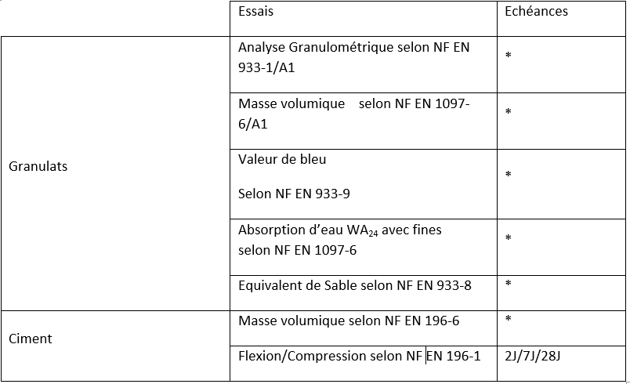
10.2.3. Caractéristiques béton frais et béton durci
Validé par le Groupe Spécialisé le 19/10/2023
Description
Afin de limiter au maximum l’impact de l’opérateur vis-à-vis de la mise en œuvre du béton fibré (par exemple éviter l’orientation forcée des fibres) il faut partir sur une consistance « mole » :
- Affaissement cible selon NF EN 12350-2 : 190 ± 30 mm quel que soit le dosage en fibres.
Afin de limiter l’impact d’un béton trop performant en traction, il faut conserver la cible imposée par la norme NF EN 14845-1 :
- Fd selon NF EN 14651 : 4,3 ± 0,3 pour une classe de béton C25/30 et 5,8 ± 0,4 pour une classe de béton C40/50.
10.2.4. Mise en œuvre du béton
Validé par le Groupe Spécialisé le 19/10/2023
Description
Deux géométries d’éprouvettes sont à considérer :
- Prismes 150 x 150 x 600 mm pour la détermination de la résistance en traction du béton blanc (non fibré) ;
- Plaques 600 x 600 x 100 mm pour la réalisation des essais de poinçonnement flexion.
Les prismes devront être confectionnés comme décrit dans la NF EN 14651 :
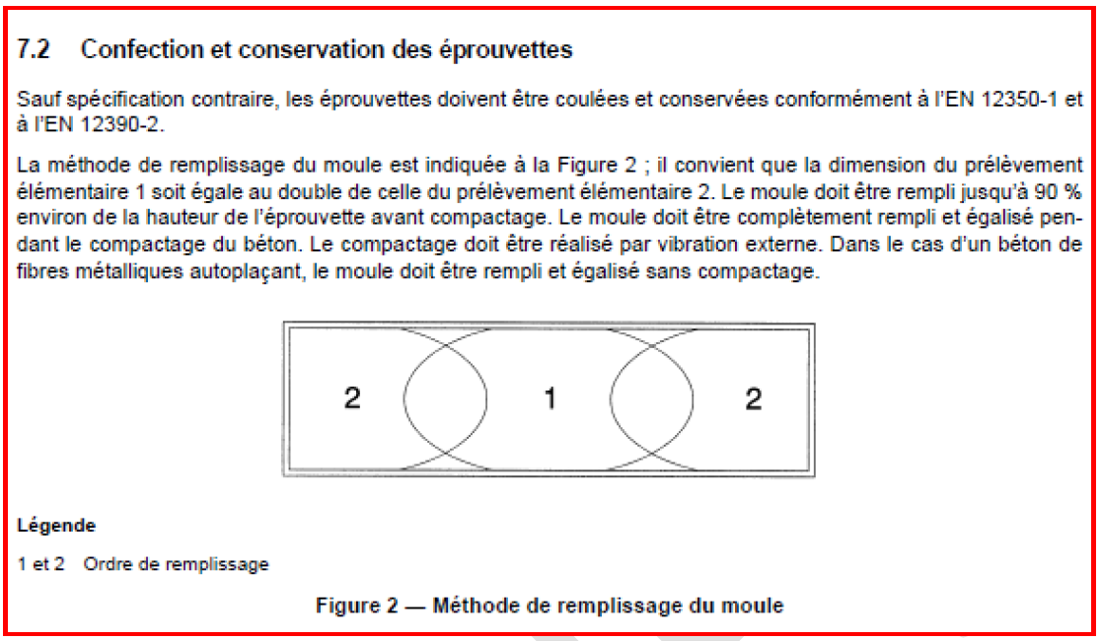
Les plaques (compte tenu de leurs dimensions) seront quand à elles confectionnées de la manière suivante :Remplissage au maximum du moule par le béton fibré :Vibration au moyen d’une aiguille vibrante électrique de diamètre 25 mm (pas d’aiguille sur batterie car la puissance de vibration n’est pas constante en fonction du niveau de charge) en différents points tels que défini dans le schéma ci-dessous (entre 3 et 5 secondes de vibrations par points)
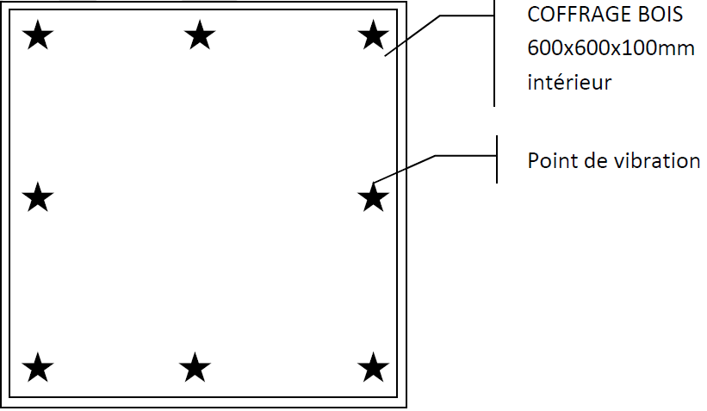
L’objectif est , du fait de la consistance du béton, de ne vibrer que sur la périphérie du moule afin de limiter au maximum l’impact de l’aiguille sur l’orientation des fibres au centre de la dalle (ou est appliqué le poinçon).
10.2.5. Conservation des corps d’épreuve
Validé par le Groupe Spécialisé le 19/10/2023
Description
Une fois coulés, les corps d’épreuve pour les essais de flexion déformation et de poinçonnement flexion doivent être protégés au moyen d’un polyane jusqu’au démoulage dans les 48 heures suivant la confection.
Les éprouvettes sont ensuite stockées à l’abris à une température comprise entre 10 et 30°C et protégées au moyen d’un polyane.
10.2.6. Caractérisation de la matrice béton
Validé par le Groupe Spécialisé le 19/10/2023
Description
L’objectif est, quel que soit la campagne de caractérisation, de systématiquement obtenir une résistance en traction par flexion de la matrice conforme à la NF EN 12845-1.La matrice béton doit être caractérisée à une échéance de 28 jours selon le mode opératoire décrit dans la NF EN 14651 :Flexion 3 points sur prismes 150 x 150 x 600 mm entaillés avec un pilotage en ouverture de fissure
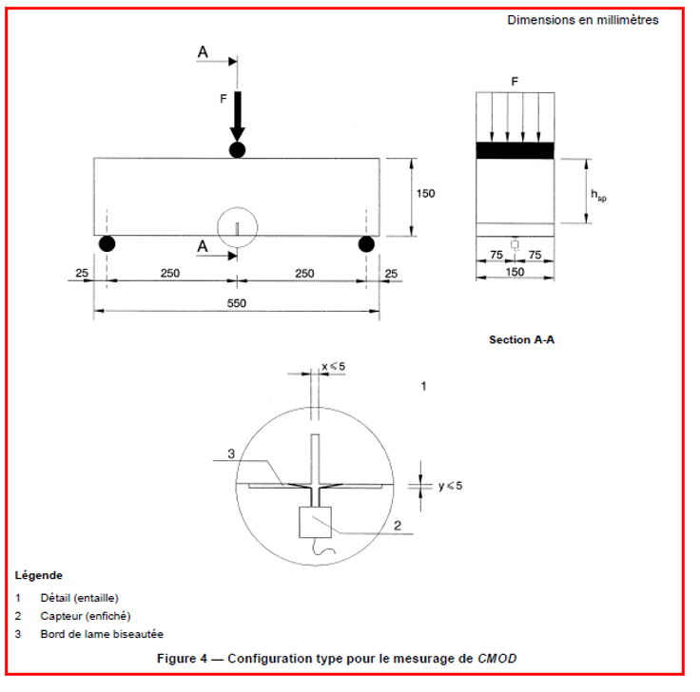
Une série de 12 éprouvettes de béton blanc doit être caractérisé. La valeur caractéristique correspond à la moyenne des mesures réalisées.
Etant donné que cette caractérisation est primordiale pour le lancement de la caractérisation sur plaque, une série de 3 éprouvettes à 7 jours sera réalisée afin d’optimiser le temps de rectification de la formule béton.
En cas de non-obtention de la résistance caractéristique cible en flexion, seule la quantité d’eau sera ajustée en conséquence.
Essais en poinçonnement flexion
Les essais en poinçonnement flexion seront réalisés à 28 jours après confection selon les recommandations du BEFIM :
